令和７年（2025年）８月発行
令和７年度（2025年度） １歳児１年保育のご案内
練馬区

１歳児１年保育は、認可保育園や地域型保育事業(以下「保育園等」といいます。) の利用が
保留となっている、令和７年４月１日時点で満1歳のお子さんについて、最長、利用を開始した
年度の３月31日まで、保育を行うものです。
通常の保育園等とは仕組みが異なります。以下の内容をご確認のうえ、お申し込みください。

１歳児１年保育の実施概要

１ 対象（利用申込みができる方）
利用開始日において、つぎの要件を全て満たす方
（１）練馬区内に住所を有し、集団保育が可能な令和７年４月１日において満１歳の児童
（２）保育園等の利用の申込みが有効であり、かつ、利用が保留となっていること
（３）認証保育所等を利用していないこと
※なお、保育園等に在園中で転園申込している方は、対象外です。

２ 利用可能期間
令和７年4月１日から最長令和８年３月31日まで（月単位の利用）
※翌年度の継続利用は認められません。
※保育園等への入園が決まった場合には、保育園等の入園月の前月末日まで利用できます。

３ 実施施設、実施時間および定員等
実施日（全施設共通） 月曜～金曜（土日、祝休日、年末年始を除く）。の11時間以内
※保育時間は、決定した利用区分に定める利用時間の範囲内となります。
※延長保育はありません。
区分 | 施設名 | 住所 | 実施時間 | 定員
認可保育園 | 区立上石神井保育園 | 上石神井４-21-３ | ７：30－18：30 | 15名
認可保育園 | 区立豊玉第三保育園 | 豊玉南３-32-37 | ７：30－18：30 | 10名
認可保育園 | 区立富士見台こぶし保育園 | 富士見台３-10-１ | ７：30―18：30 | 15名
認可保育園 | 区立光が丘第二  保育園 | 光が丘１-６-３-101 | ７：30－18：30 | 15名
認可保育園 | 区立光が丘第十一  保育園 | 光が丘２-４-11-101 | ７：30－18：30 | 15名
認可保育園 | 区立むらさき幼稚園  （区立光が丘第三保育園分室） | 光が丘３-３-５-101  （☎080-3541－3684） | ７：30－18：30 | 10名
認可保育園 | にじいろ保育園  平和台 | 平和台1-31-9 | ７：30－18：30 | 3名
認可保育園 | アンジェリカ田柄  保育園 | 田柄1-6-3 | ７：30－18：30 | ５名

令和５年4月2日～令和６年4月1日生
2023年4月2日～2024年4月1日生
裏面に続きます

区分 | 施設名 | 住所 | 実施時間 | 定員
認可保育園 | にじいろ保育園  中村一丁目 | 中村1-15-29 | ７：30－18：30 | 5名
認可保育園 | さくらさくみらい  練馬 | 豊玉北4-33-17 | ７：00－18：00 | 5名
認可保育園 | 心羽えみの保育園  石神井台 | 石神井台3-36-10 | ７：15－18：15 | ８名
認可保育園 | ナーサリールーム  ベリーベアー練馬 | 練馬1-17-1  ココネリ４階 | ７：30－18：30 | ６名
認可保育園 | しろくま保育園 | 谷原5-16-38 | ７：30－18：30 | 5名
認可保育園 | 最勝寺みのり保育園 | 北町６-16-14 | ７：30－18：30 | 2名
認可保育園 | あかねの森保育園 | 光が丘6-１-１-101 | ７：00－18：00 | 2名
認可保育園 | さんさん森の保育園  石神井町  ※内定後の園の変更、１歳児１年保育実施園同士での転園は出来ません。 | 石神井町２-13-15  グリーンクレスト  TACHIBANA１階 | ７：30－18：30 | 5名

４ 利用区分
利用区分 | 利用時間（１日当たり）
短時間利用 | ８時間以内の利用
標準時間利用 | ８時間を超え11時間以内の利用

- 利用区分はそれぞれの家庭の就労実態等に応じて、保護者と保育園が相談の上、保育園が決定します。

５ 利用料
令和７年９月以降、すべての児童の利用料が無料です。ただし、私立保育園では園帽等の
実費が生じる場合があります。その際は、施設からお知らせします。

６ 給食の提供、食物アレルギーへの対応
（１）区立保育園：・保育園は各施設で調理します。食物アレルギーの対応が必要な方は、面接時に園長にお申し出ください。所定の用紙による申請が必要です。
・幼稚園分室は本園で調理したものを搬入し、提供します。食物アレルギー・
宗教食（お弁当対応含む）の対応は出来ません。
（２）私立保育園：各施設で調理します。食物アレルギー、宗教食の対応は施設により異なります。各施設にご相談ください。

７ その他
病気等により、配慮を要する児童の保育はできかねます。

必要書類、申込方法、日程など

１ 必要書類、申込方法など
（１）１歳児１年保育利用申込書に必要事項を記入のうえ、保育支援係までご提出ください。
（オンライン申請、郵送可。締切日必着）。※総合福祉事務所ではお受けできません。
（２）申込みにあたっては、保育園等の利用申込み（教育・保育給付認定申請書兼保育園等利用申込書の提出）を行い、その申込みが有効期間内であることが必要です。
☞ 保育園等の利用申込みがまだの方や利用申込みの有効期間が満了した方は、必ず期日までに
保育園等の利用申込みを行ってください。
（３）１歳児１年保育利用申込書の有効期限は、12月利用開始分までとなります。
（４）既に提出した１歳児１年保育利用申込書の希望施設を変更したい場合は、下記の申込締切日 までに、１歳児１年保育利用申込内容変更届を保育支援係までご提出ください。

２ 各月の申込締切日など
各月の申込締切日等は下記のとおりです。
5月～12月は、4月利用分で定員に達しない場合やその後空きが生じた場合に選考します。
定員の空き状況は、毎月区ホームページで更新します。

利用希望月 | 申込締切日  （受付時間17時15分まで） | 内定予定日
令和７年4月1次 | 令和７年3月３日（月）  ※保育園等2次申込締切日は2月21日（金） | 令和７年3月13日頃  通知発送
令和7年4月2次  （１歳児１年保育のみ） | 令和7年3月18日（火） | 令和7年3月24日頃  可否に関わらず電話連絡
令和７年５～12月 | 各月の保育園等申込締切日と同日（＊） | 利用希望月の前月22日頃  可否に関わらず電話連絡
令和８年１～3月 | お申込みできません。 | ――――
（＊）「令和７年度（2025年度）保育利用のご案内」P.15をご覧ください。

利用者の選考・内定、利用開始まで

１ 利用者の選考・内定
（１）「練馬区保育実施基準表」に従って保育指数と調整指数を合算した指数等に準じて選考します。
（定員に空きがない場合には、選考は行いません。）
（２）選考の結果、利用が内定した方に対し、保育課から通知します。

２ 面接・健康診断、利用開始後の慣れ保育
（１）内定した施設で、指定する日時に面接・健康診断を行います。なお、利用開始月の初日までに面接・健康診断を受けない場合は、内定取消しとなります。
（２）面接・健康診断において、集団生活が困難と判断された場合には、利用できません。
（３）利用開始日から数日は慣れ保育を行うため、短い保育時間をお願いすることがあります。

１ 利用区分の変更
短時間利用、標準時間利用を変更する場合は、変更する日の属する月の前月20日までに、
お申し出ください。原則として、期限経過後の利用区分変更はできません。
２ 利用の辞退・中止
（１）利用開始前に利用を辞退する場合は、速やかにお申し出ください。
（２）利用を中止する場合は、中止しようとする月の前月20日までにお申し出ください。

３ 利用の解除
申し込まれている全ての方へ
- 利用時間内の送迎が度々守られない場合や、その他運営上支障があると判断された場合は、
利用を解除することがあります。
（２）退職した場合等、保育の必要性を認定できない事由が生じた場合は、利用決定を取り消し、
または解除します。
（３）引っ越し等で練馬区から転出した場合、翌日よりご利用できなくなります。
下記項目に該当する方へ
【育児休業中で申込みされた方】
利用開始月末日までに復職しなかった場合や、元の勤務先に復職せず転職・退職した場合等は、利用を解除します。
【求職活動を理由に申込みされた方】
就労証明書を利用開始月から３か月後の月までに提出できない場合は利用を解除します。
【就労内定で申込みされた方】
就労開始証明書を就労を開始した日から14日以内に提出できない場合は利用を解除します。

利用上の注意

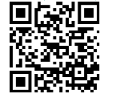
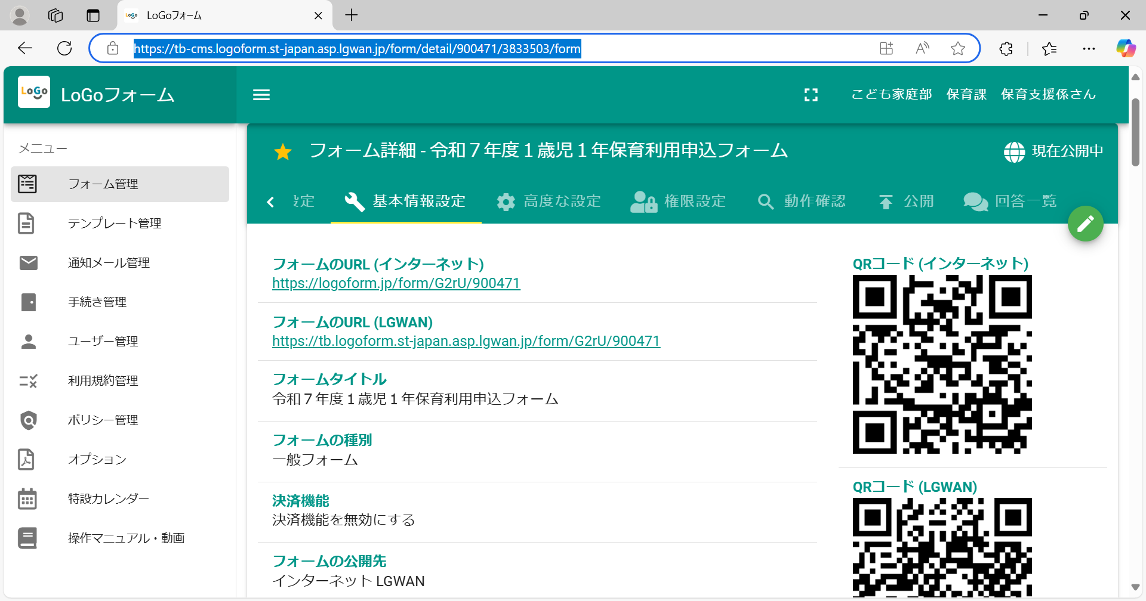
☞お申込み・お問い合わせ（総合福祉事務所では受け付けておりません。ご注意ください。）
練馬区 保育課 保育支援係 電話03‐5984‐1491（直通）
受付時間 ８時30分～17時15分（土日・祝休日・年末年始を除く。）
〒176‐8501 練馬区豊玉北６‐１２‐１（練馬区役所本庁舎10階）

☞空き状況の確認や申請書ダウンロード

☞オンライン申請



